БОЛИВИЯ 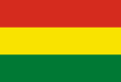 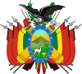
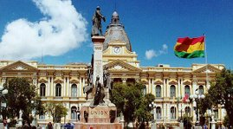
Боливия, официальное название — Многонациональное Государство Боливия — государство в центральной части Южной Америки.
Боливия граничит на севере и северо-востоке с Бразилией, на юго-востоке — с Парагваем, на юге — с Аргентиной, на юго-западе и западе — с Чили и Перу. Не имеет выхода к морю, однако в 2010 году подписан договор с Перу о передаче в аренду на 99 лет небольшого прибрежного участка для строительства порта. Официальной столицей Боливии считается город Сукре.
Площадь Боливии составляет 1 098 580 км². Численность населения около 10,5 млн.
Языки — 37 официальных государственных языков: аймара 22%, кечуа 32%, испанский 44%; другие языки 2 %.
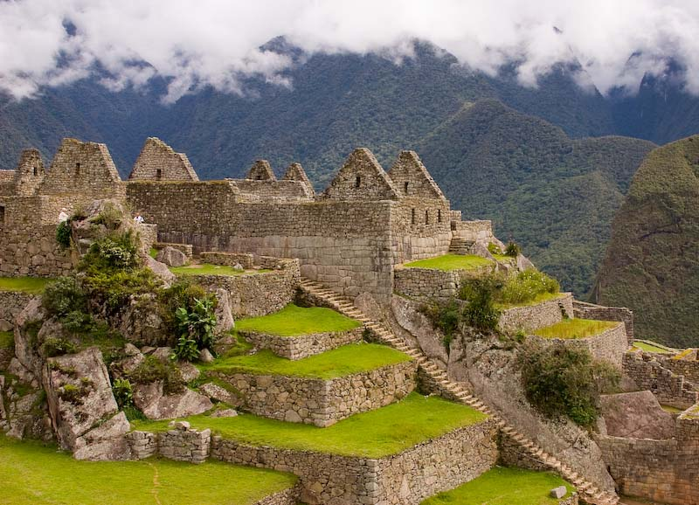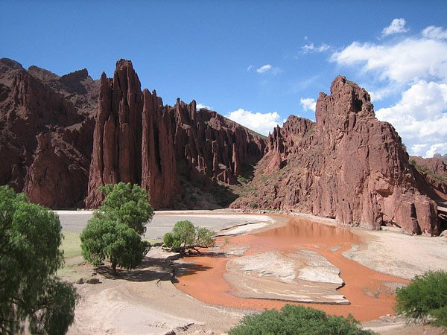

Этно-расовый состав — индейцы 55 % (в основном кечуа и аймара), метисы 30 %, белые 15 %. Индейцы делятся на две большие языковые группы – аймара и кечуа.
Современная боливийская культура являет собой сплав традиций коренного населения и влияния испанцев.
Боливийская культура состоит из смеси Индейской культуры с культурой Испании. Индейцы выражают свои чувства танцами и песнями, в которых сочетаются две культуры. Танец palla-palla или loco palla-palla - карикатуры европейских захватчиков, танец wakatokoris пародирующий бой быков, и morenada высмеивающий белых людей, которые ведут импорт африканских рабов. Обычно эти танцы сопровождают индейские музыкальные документы. В самой музыке, смесь культур также очевидна, поскольку многие мелодии основаны на испанских танцах. Чаще всего используются инструменты типа sicu или zampona (свирель) и kena, tarka и pinkilla (вертикальные флейты).

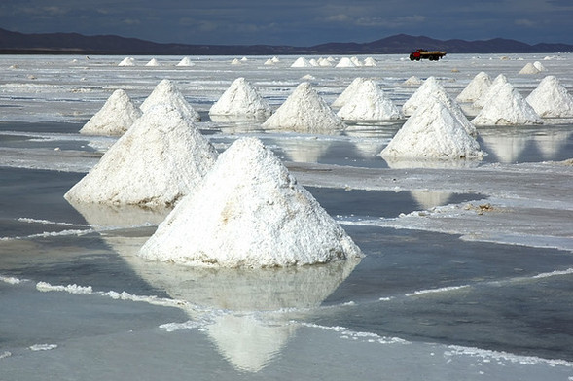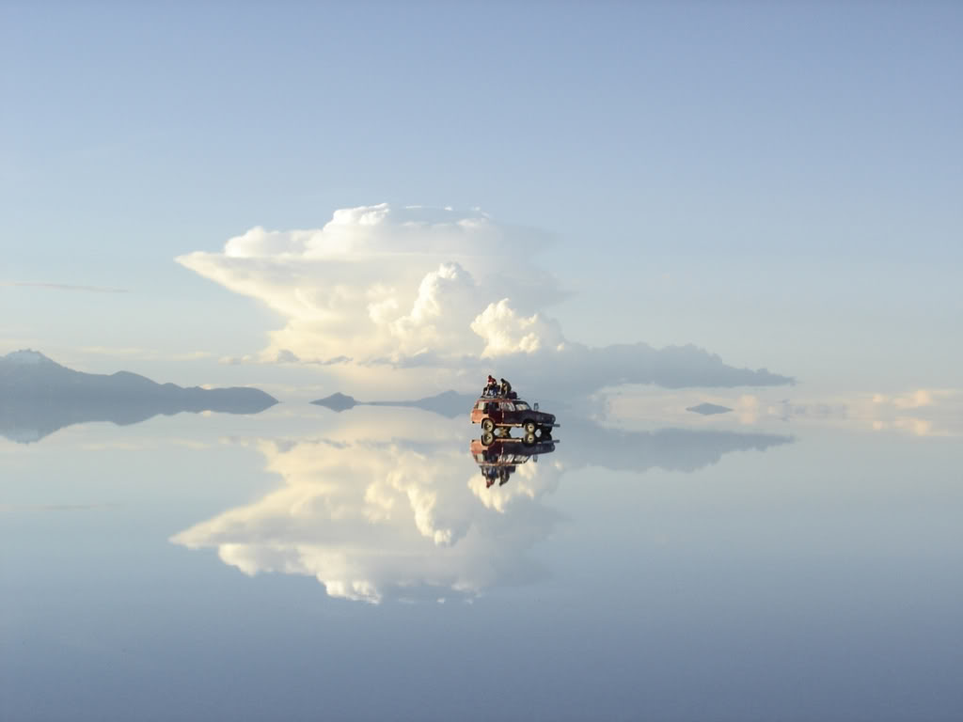

Используются духовые инструменты различного размера, включая кожаные барабаны, бронзовые гонги, и медные колокольчики. К колониальной эпохе относится гитара чаранго, изготовленная из панциря броненосца.
К наиболее известным индейским жанрам относятся коллективный танец уайно, связанный с тотемическими обрядами, и жалобная любовная песня арави. Испанское влияние проявляется в песенно-танцевальном жанре чилена (боливийский вариант чилийской куэнки), печальной песне тристе и быстром парном танце байлесито.
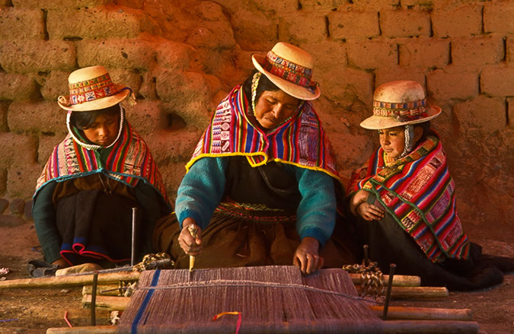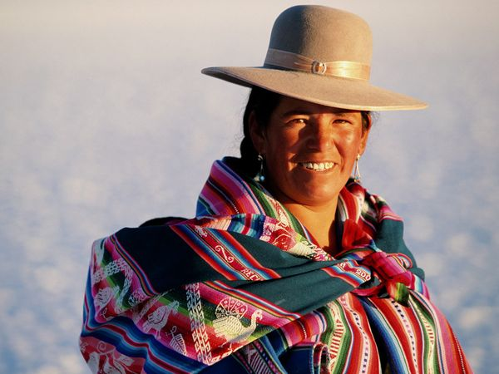

К национальным блюдам Боливии относятся блинчики с мясом "сельтена" или с картофелем - "тукуман", суп "чайро", сушеное и зажаренное мясо альпака "чарке", высушенный особым образом картофель "чуко" (своеобразные чипсы), большой выбор мясных блюд (мясо вообще занимает доминирующее положение в местной кухне) и другое. Все блюда обязательно сопровождаются превосходными местными соусами, вроде горячего соуса "льяхуа" из помидоров и стручков перца "локотос". Огромное значение имеют здесь кукуруза, из которой готовят практически все - от супа до каши, а также рис, идущий в качестве гарнира ко многим блюдам, и своеобразный местный сыр.
Хотя Боливия не имеет выхода к морю - рыба в меню здесь встречается очень часто. Крайне популярны жареные "труча" (форель) и "пехеррей" (ментициррус, кингфиш), которых вылавливают в озере Титикака, а также превосходная речная рыба "суруби" и "пуку".Основной напиток , как и во многих соседних странах, чай "мате".
24 июня Боливия отмечает праздник Инти Райми и День индейцев.
За неделю до Великого поста вся Боливия принимает участие в общенациональном карнавале. Знаменитый танец дьявола – диаблада привлекает в город Оруро, где она проводится, десятки тысяч зрителей. Еще один своеобразный праздник – Де-Аласитас, в честь индейского бога изобилия, празднуется в городе Ла-Пас 24 января.

